# Цель

Данная лабораторная работа призвана сформировать у студента понимание назначения массивов, курсоров, триггеров и ролей, их написание и использование.

# Задачи

* Ознакомиться с использованием массивов.
* Научиться (изменять\добавлять\удалять) данные в массиве с помощью встроенных операций.
* Получить знания о курсорах и научиться использовать курсоры.
* Узнать о ролях и пользователях.
* Научиться ыпользоваться командами GRANT и REVOKE для того, чтобы (предоставлять\отзывать) доступ к данным.

# Задание

Написать и протестировать триггеры, выполняющие следующие действия для своей предметной области. Задания формулируются на примере БД «Библиотека» вариант №1.

* Контроль соответствия дат выдачи и возврата книги.
* Контроль дублирования читателя.
* Запрет на удаления читателя, если на руках у читателя имеется книга.
* Создать таблицу, состоящую из двух целочисленных полей и содержащую одну запись, для хранения количества книг и читателей. Написать триггеры для таблиц *книги* и *читатели,* подсчитывающие при добавлении и удалении общее количество книг и читателей и, сохраняющие итоги в созданной таблице.
* Создать пользователя test и выдать ему доступ к базе данных.
* Составить и выполнить скрипты присвоения новому пользователю прав доступа к таблицам, созданным в практическом задании 1. При этом права доступа к различным таблицам должны быть различными, а именно:
  + По крайней мере, для одной таблицы новому пользователю присваиваются права SELECT, INSERT, UPDATE в полном объеме.
  + По крайней мере, для одной таблицы новому пользователю присваиваются права SELECT и UPDATE только избранных столбцов.
  + По крайней мере, для одной таблицы новому пользователю присваивается только право SELECT.

# Ход работы

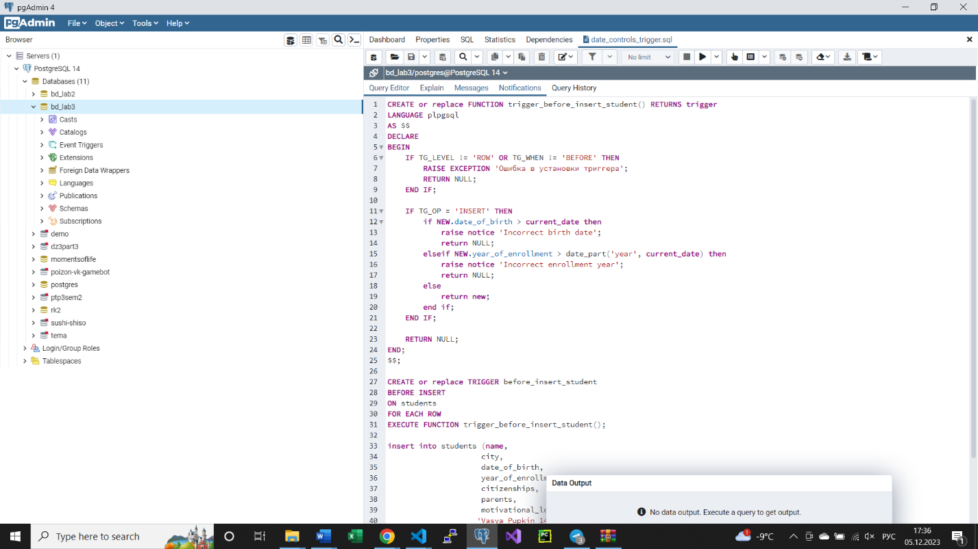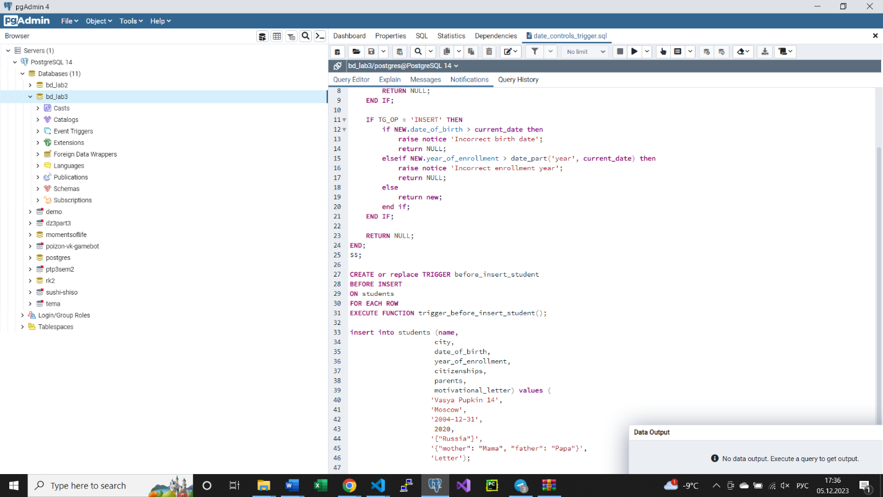

Рисунки 1-2. Триггер перед добавлением студентов.

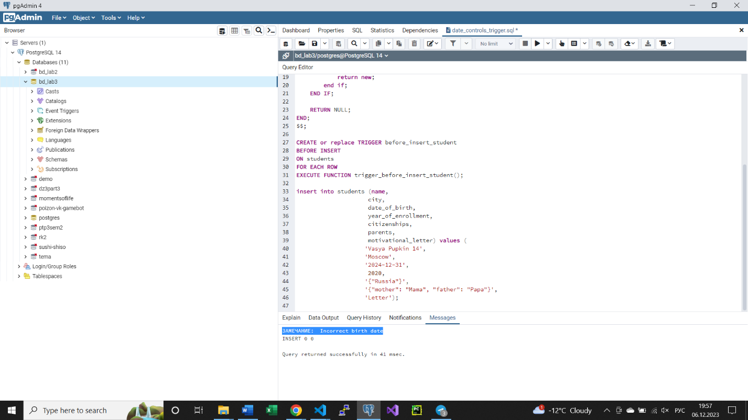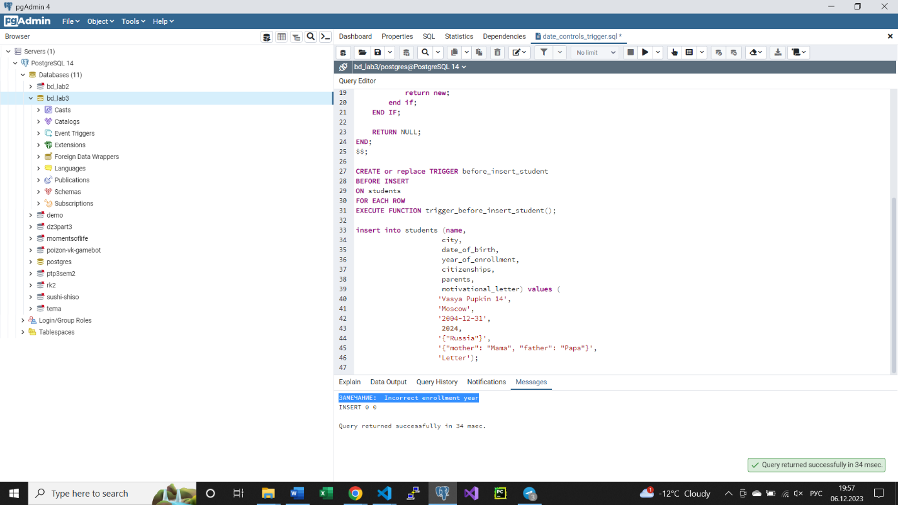

Рисунки 3-4. Отработка триггера перед добавлением студента при некорректных данных (даты больше текущей).

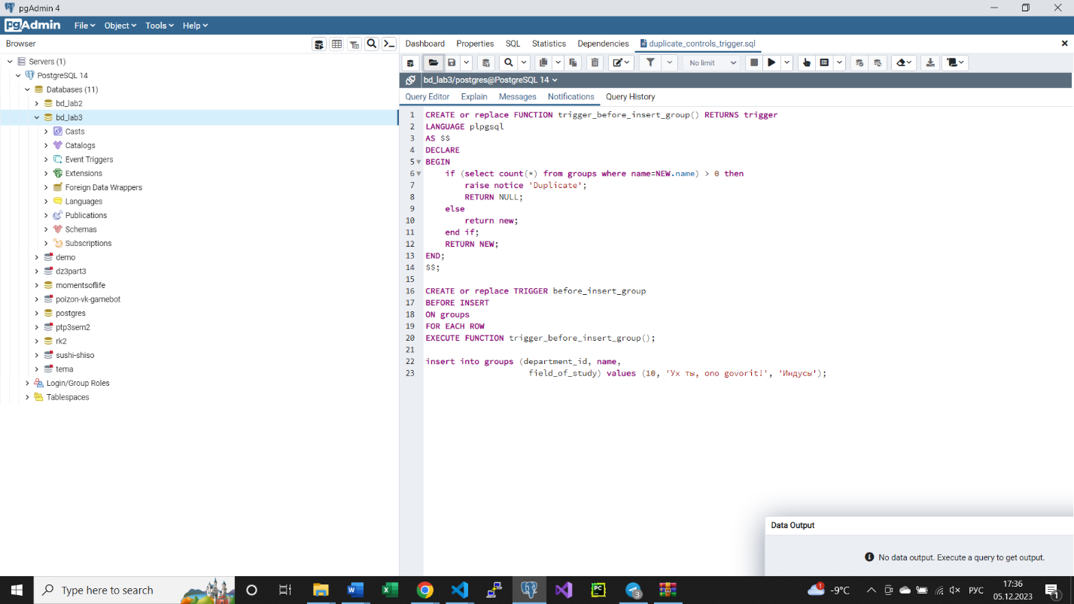

Рисунок 5. Триггер перед добавлением группы.

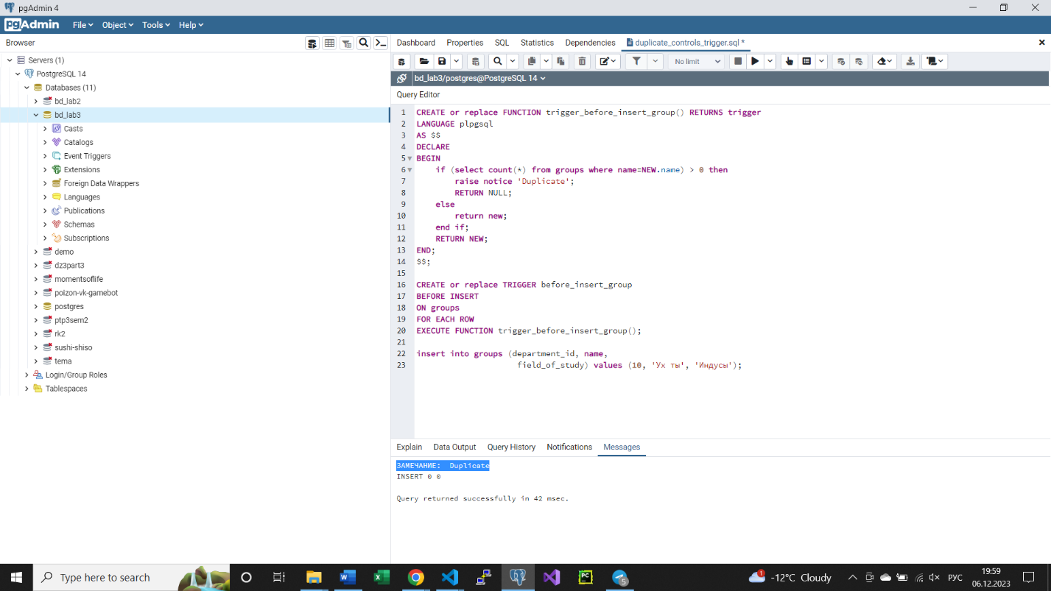

Рисунок 6. Отработка триггера перед добавлением группы (группа с таким именем уже существует).

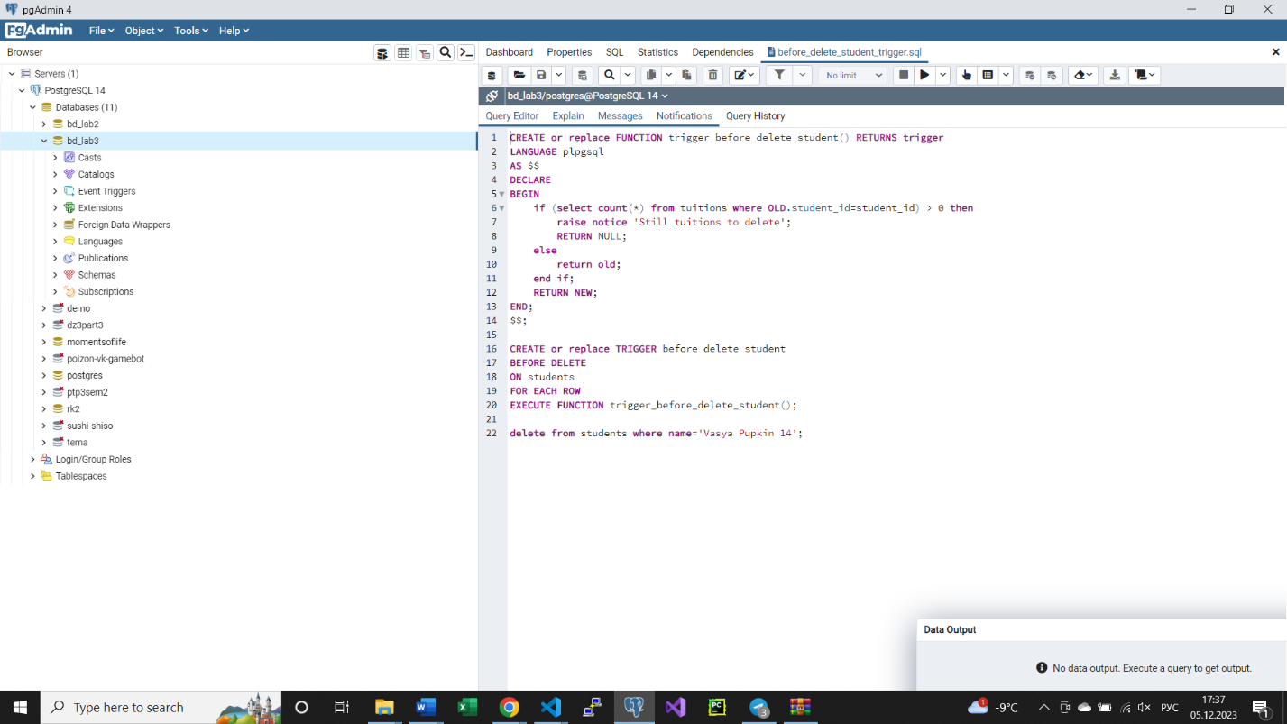

Рисунок 7. Триггер перед удалением студента.

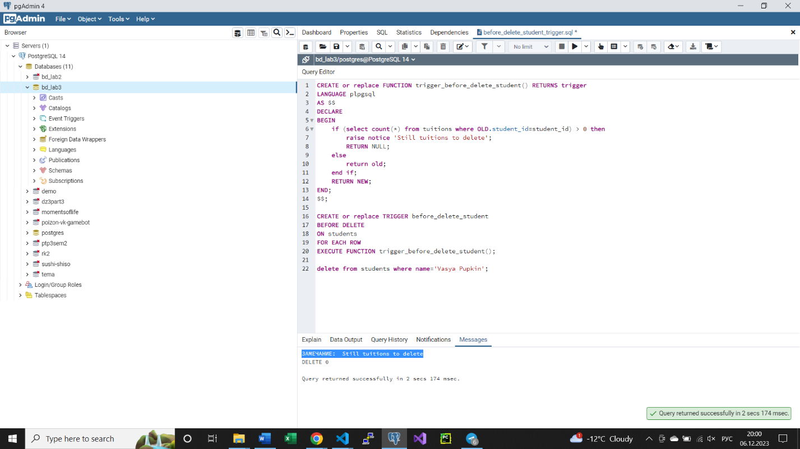

Рисунок 8. Отработка триггера перед удалением студента (у студента остались неудаленные обучения).

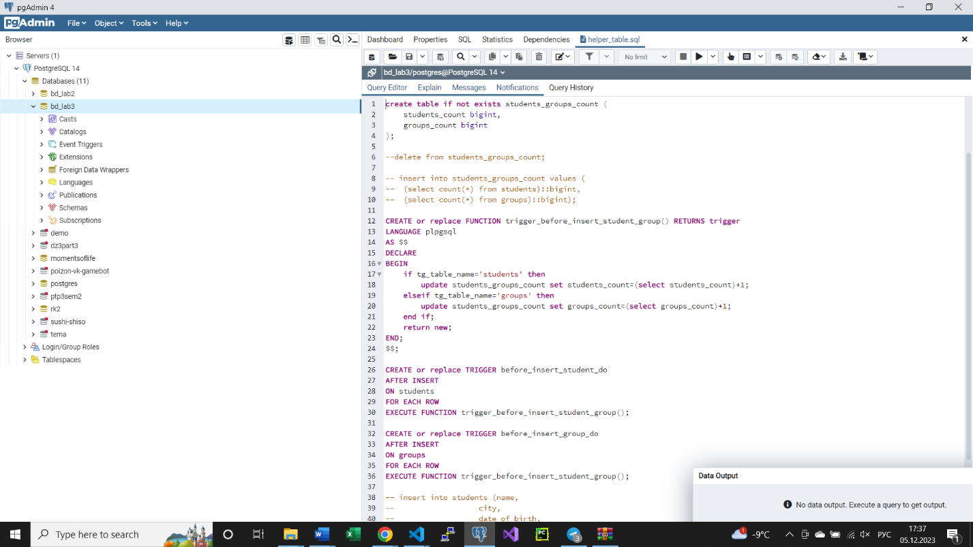

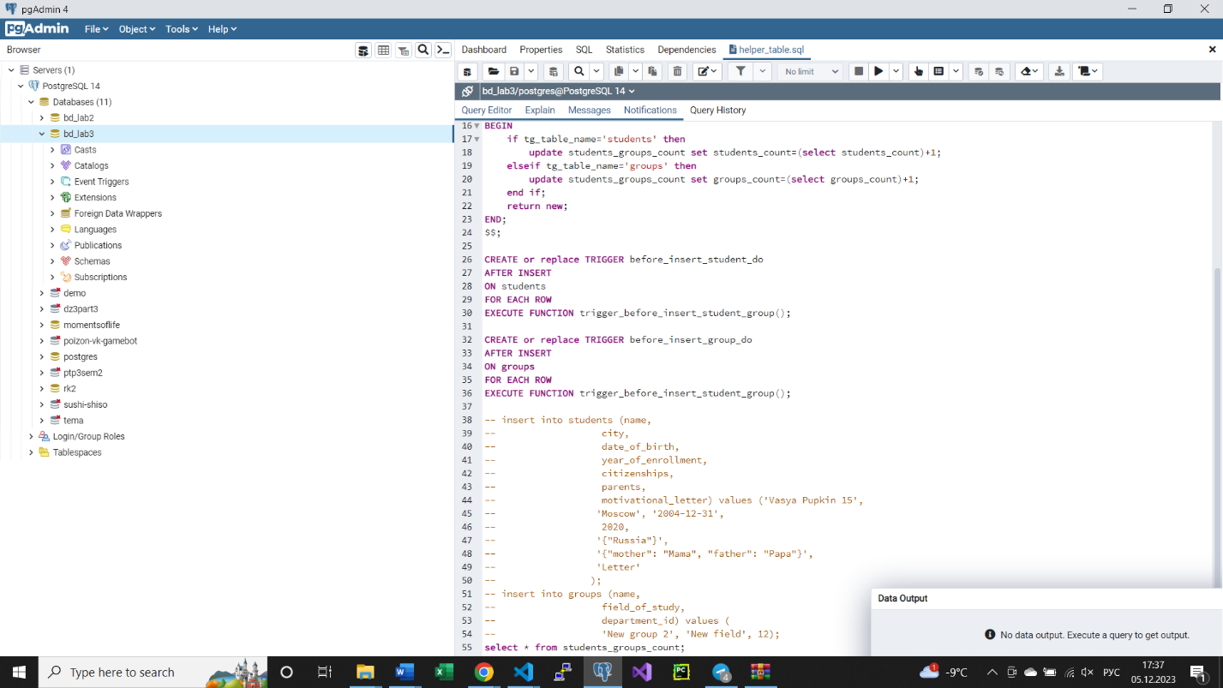

Рисунок 9-10. Вспомогательная таблица.

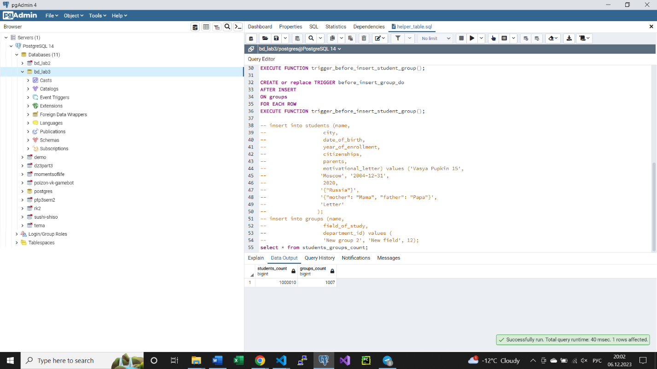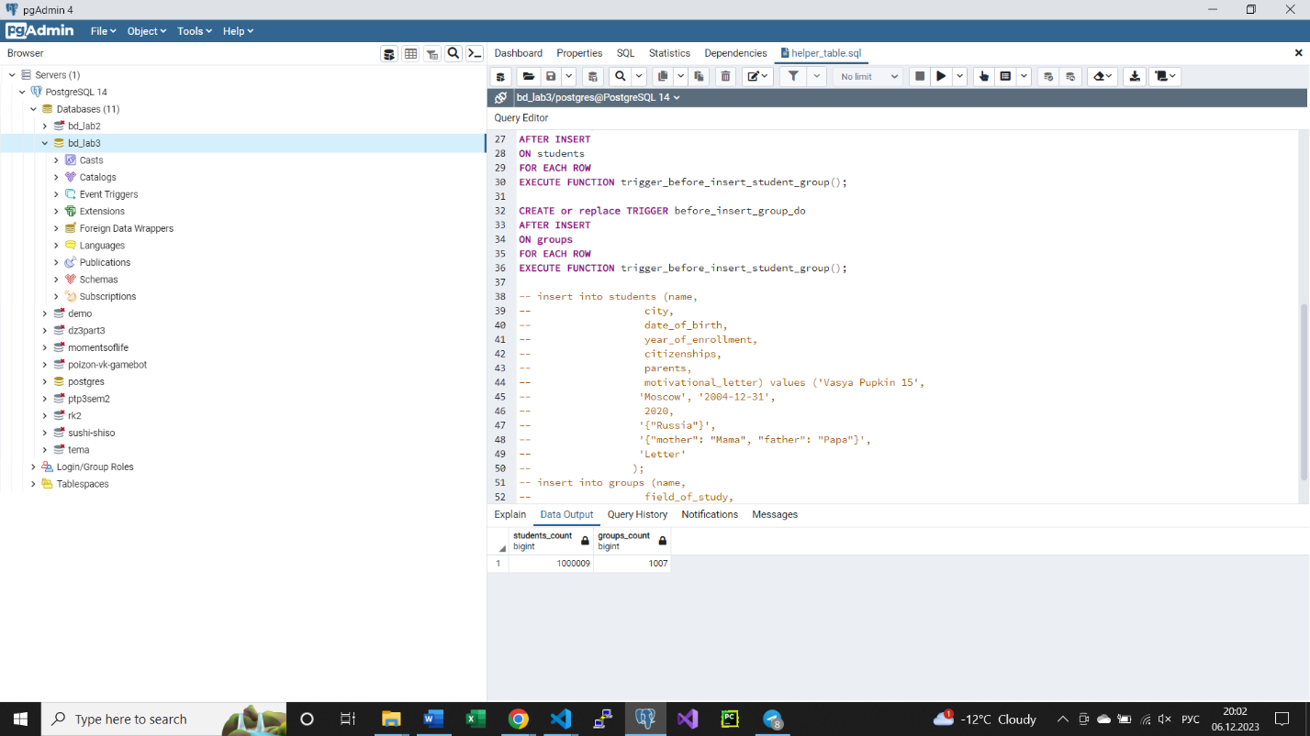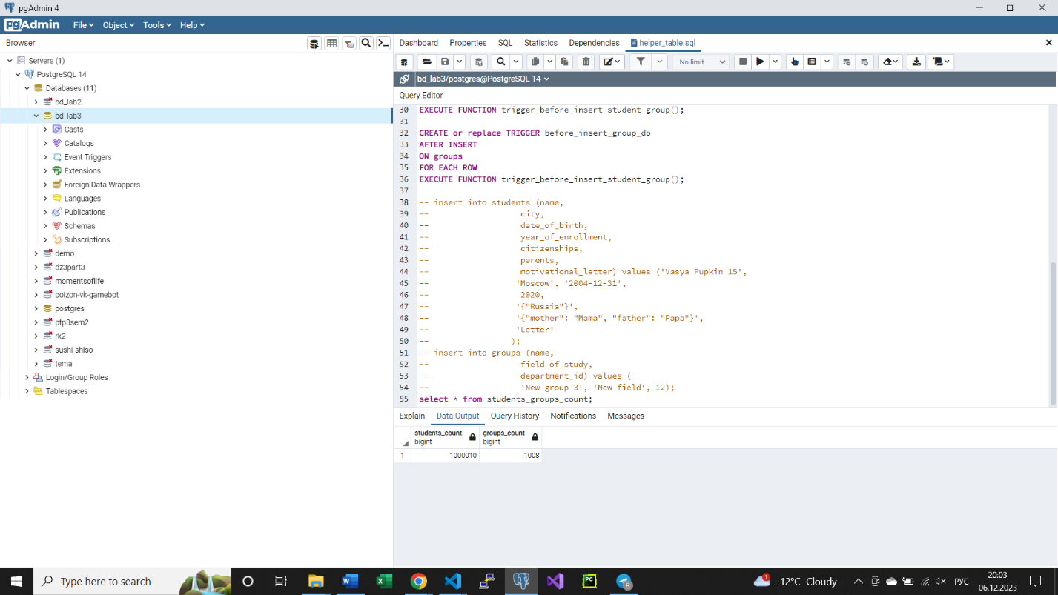

Рисунки 11-13. Изменения вспомогательной таблицы при добавлении студентов и групп.

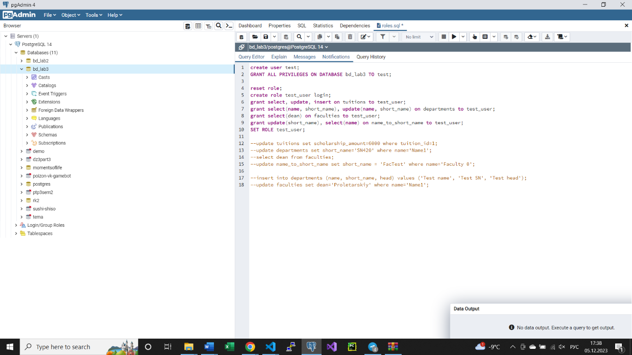

Рисунок 14. Изучение ролей.

# Вывод

Было сформировано понимание назначения массивов, курсоров, триггеров и ролей, их написания и использования.